UBND HUYỆN GIA LÂM
TRƯỜNG THCS PHÙ ĐỔNG

KHUNG MA TRẬN ĐỀ KIỂM TRA GIỮA KÌ I MÔN CÔNG NGHỆ8- Năm học 2023-2024 ( thời gian 45 phút)

TT | Chương/Chủ đề | Nội dung/Đơn vị kiến thức | Mức độ đánh giá |  |  |  |  |  |  |  |  | Tổng % điểm
TT | Chương/Chủ đề | Nội dung/Đơn vị kiến thức | Nhận biết |  |  | Thông hiểu |  | Vận dụng |  | Vận dụng cao |  | Tổng % điểm
TT | Chương/Chủ đề | Nội dung/Đơn vị kiến thức | TNKQ |  | TL | TNKQ | TL | TNKQ | TL | TNKQ | TL | Tổng % điểm
1 | Vẽ kĩ thuật | Một số tiêu chuẩn trình bày bản vẽ kĩ thuật | 1(TN 1) |  |  | 2(TN 2,3) |  |  |  |  | 1  (TL2) | 4  2,25
1 | Vẽ kĩ thuật | Hình chiếu vuông góc | 1  (TN 4) |  |  |  |  | 2  (TN5,6) | 1  (TL1) |  |  | 4  5,25
1 | Vẽ kĩ thuật | Bản vẽ chi tiết | 1  (TN 7) |  |  | 1  (TN 8) |  |  |  |  |  | 2  0,5
1 | Vẽ kĩ thuật | Bản vẽ lắp | 1  (TN 9) |  |  | 2  (TN 11,12) |  |  |  |  |  | 3  0,75
1 | Vẽ kĩ thuật | Bản vẽ nhà | 1  (TN 10) |  |  |  |  |  |  |  |  | 1  0,25
1 | Vẽ kĩ thuật | Vật liệu cơ khí | 2  (TN 13,14) |  |  | 1  (TN 15) |  | 1  (TN 16) |  |  |  | 4  1
Tổng số câu |  |  | 7  1,75 |  |  | 6  1,5 |  | 3  0,75 | 1  4,5 |  | 1  1,5 | 18  10
Tỉ lệ % |  |  | 17,5 % |  |  | 15% |  | 52,5% |  | 15% |  | 100
Tỉ lệ chung |  |  | 32,5% |  |  |  |  | 67,5% |  |  |  | 100%

BẢNG ĐẶC TẢ MA TRẬN ĐỀ KIỂM TRA GIỮAHỌC KÌ I, MÔN CÔNG NGHỆ–LỚP 8 (Năm học: 2023-2024)
TT | Nội dung kiến thức | Đơn vị kiến thức | Mức độ kiến thức, kĩ năng cần kiểm tra, đánh giá | Số câu hỏi theo mức độ nhận thức
 |  |  |  | Nhận biết | Thông hiểu | Vận dụng | Vận dụng cao
(1) | (2) | (3) | (4) | (5) | (6) | (7) | (8)
1 | I. Vẽ kĩ thuật | 1.1. Tiêu chuẩn bản vẽ kĩ thuật | Nhận biết:  - Gọi tên được các loại khổ giấy.  - Nêu được một số loại tỉ lệ.  - Nêu được các loại đường nét dùng trong bản vẽ kĩ thuật.  Thông hiểu:  - Mô tả được tiêu chuẩn về khổ giấy.  - Giải thích được tiêu chuẩn về tỉ lệ.  - Mô tả được tiêu chuẩn về đường nét.  - Mô tả được tiêu chuẩn về ghi kích thước.  Vận dụng cao:  - Từ khổ giấy A0, chia khổ giấy đó thành các khổ A1, A2, A3, A4. Trình bày được khung bản vẽ trên khổ giấy A4. | 1 | 2 |  | 1
1 | I. Vẽ kĩ thuật | 1.2. Hình chiếu vuông góc của một số khối đa diện, khối tròn xoay | Nhận biết:.  - Nhận biết được các mặt phẳng hình chiếu.  Vận dụng:  - Phân biệt được các hình chiếu của khối đa diện, khối tròn xoay.  - Vẽ được hình chiếu của một vật thể đơn giản  - Ghi được kích thước đúng quy ước trong bản vẽ kĩ thuật. | 1 |  | 3
1 | I. Vẽ kĩ thuật | 1.3. Bản vẽ chi tiết | Nhận biết:  - Trình bày được nội dung và công dụng của bản vẽ chi tiết.  - Kể tên các bước đọc bản vẽ chi tiết đơn giản.  Thông hiểu:  - Mô tả được trình tự các bước đọc bản vẽ chi tiết đơn giản. | 1 | 1
 |  | 1.4. Bản vẽ lắp | Nhận biết:  - Trình bày được nội dung và công dụng của bản vẽ lắp  - Kể tên các bước đọc bản vẽ lắp đơn giản.  Thông hiểu:  - Mô tả được trình tự các bước đọc bản vẽ lắp đơn giản. | 1 | 2 |  | 1
 |  | 1.5. Bản vẽ nhà | Nhận biết:  - Nêu được nội dung và công dụng của bản vẽ nhà. | 1
 | II. Cơ khí. | Vật liệu cơ khí | Nhận biết:  - Nhận biết được các loại vật liệu cơ khí đơn giản.  Thông hiểu:  - Phân biệt được các vật liệu kĩ thuật.  Vận dụng:  - Biết được các ứng dụng của vật liệu cơ khí. | 2 | 1 | 1
Tổng |  |  |  | 7 | 6 | 4 | 1

UBND HUYỆN GIA LÂM |  |  | BÀI KIỂM TRA GIỮA HKI- Môn Công nghệ 8
Trường THCS Phù Đổng |  |  | Tiết thứ: 19 (KHDH)
Năm học: 2023-2024 |  |  | Thời gian: 45 phút (không kể phát đề)
Họ và tên:................................ Lớp: ...................
 | Điểm | Lời phê của thầy cô giáo
ĐỀ 1
PHẦN 1.TRẮC NGHIỆM KHÁCH QUAN (4 điểm)
Hãy khoanh vào chữ cái đứng trước câu trả lời mà em cho là đúng:
Câu 1: Khổ giấy A4 được quy định trong TCVN 7285:2003 có kích thước:
- 841x594. B. 594x420. C. 297x210.
Câu 2: Trên bản vẽ kĩ thuật nét liền mảnh được dùng để vẽ:
- Đường tâm, đường trục. B. Đường bao thấy. C. Đường kích thước, đường gióng.
Câu 3: Trên bản vẽ kĩ thuật có ghi ‘Tỉ lệ 1:2” đó là:
- Tỉ lệ phóng to. B. Tỉ lệ thu nhỏ. C. Tỉ lệ giữ nguyên.
Câu 4: Mặt phẳng hình chiếu đứng là mặt phẳng:
- Mặt phẳng nằm ngang. B. Mặt phẳng bên phải. C. Mặt phẳng chính diện.
Câu 5: Kim tự tháp là một khối đa diện thuộc hình:
- Hình nón cụt. B. Hình chóp đều. C. Hình nón.
Câu 6: Trên một bản vẽ có 3 hình chiếu là hình chữ nhật, đó là bản vẽ của khối hình:
- Hình lăng trụ đều. B. Hình hộp chữ nhật. C. Hình trụ.
Câu 7: Nội dung của bản vẽ chi tiết bao gồm:
- Hình biểu diễn, kích thước. B. Khung tên, YCKT. C. Cả 2 đáp án trên.
Câu 8: Phát biểu nào sau đây đúng về trình tự đọc bản vẽ chi tiết:
- Khung tên-Hình biểu diễn-Kích thước-YCKT. B. Khung tên-Kích thước-YCKT
C. Hình biểu diễn- Kích thước- Khung tên- YCKT.
Câu 9: Bản vẽ lắp được dùng để:
- Chế tạo và kiểm tra sản phẩm. B. Lắp ráp và kiểm tra sản phẩm.
C. Dùng trong thiết kế, lắp ráp, kiểm tra và sử dụng sản phẩm.
Câu 10: Nội dung của một bản vẽ nhà bao gồm những hình biểu diễn:
A. Mặt đứng. B, Mặc bằng. C. Mặt cắt. D. Cả 3 đáp án trên.
Câu 11: So với bản vẽ chi tiết, bản vẽ lắp có thêm nội dung nào dưới đây:
- YCKT. B. Bảng kê. C. Kích thước. D. Khung tên.
Câu 12: Bản vẽ lắp không có nội dung nào so với bản vẽ chi tiết:
- Hình biểu diễn. B. YCKT. C. Kích thước. D. Khung tên.
Câu 13: Vật liệu cơ khí thông dụng bao gồm vật liệu:
- Kim loại. B. Phi kim loại. C. Cả 2 đáp án trên.
Câu 14: Kim loại đen gồm:
- Thép. B. Gang. C. Đồng, nhôm. D. Thép và gang.
Câu 15: Đồng và hợp kim đồng có đặc điểm:
- Màu vàng(đỏ), mềm, dễ kéo dài, dễ dát mỏng… B. Màu xám, cứng, giòn…
C. Màu trắng sáng, nhẹ, dễ kéo dài…
Câu 16: Cao su thường được dùng làm:
A.Săm, lốp, ống dẫn. B.Dây dẫn điện, chi tiết máy. C.Vỏ động cơ, vỏ máy công nghiệp..
PHẦN 2. TỰ LUẬN (6 điểm).
Câu 1(4,5đ): Hãy vẽ hình chiếu đứng, hình chiếu bằng và hình chiếu cạnh chi tiết B, theo kích thước đã cho?
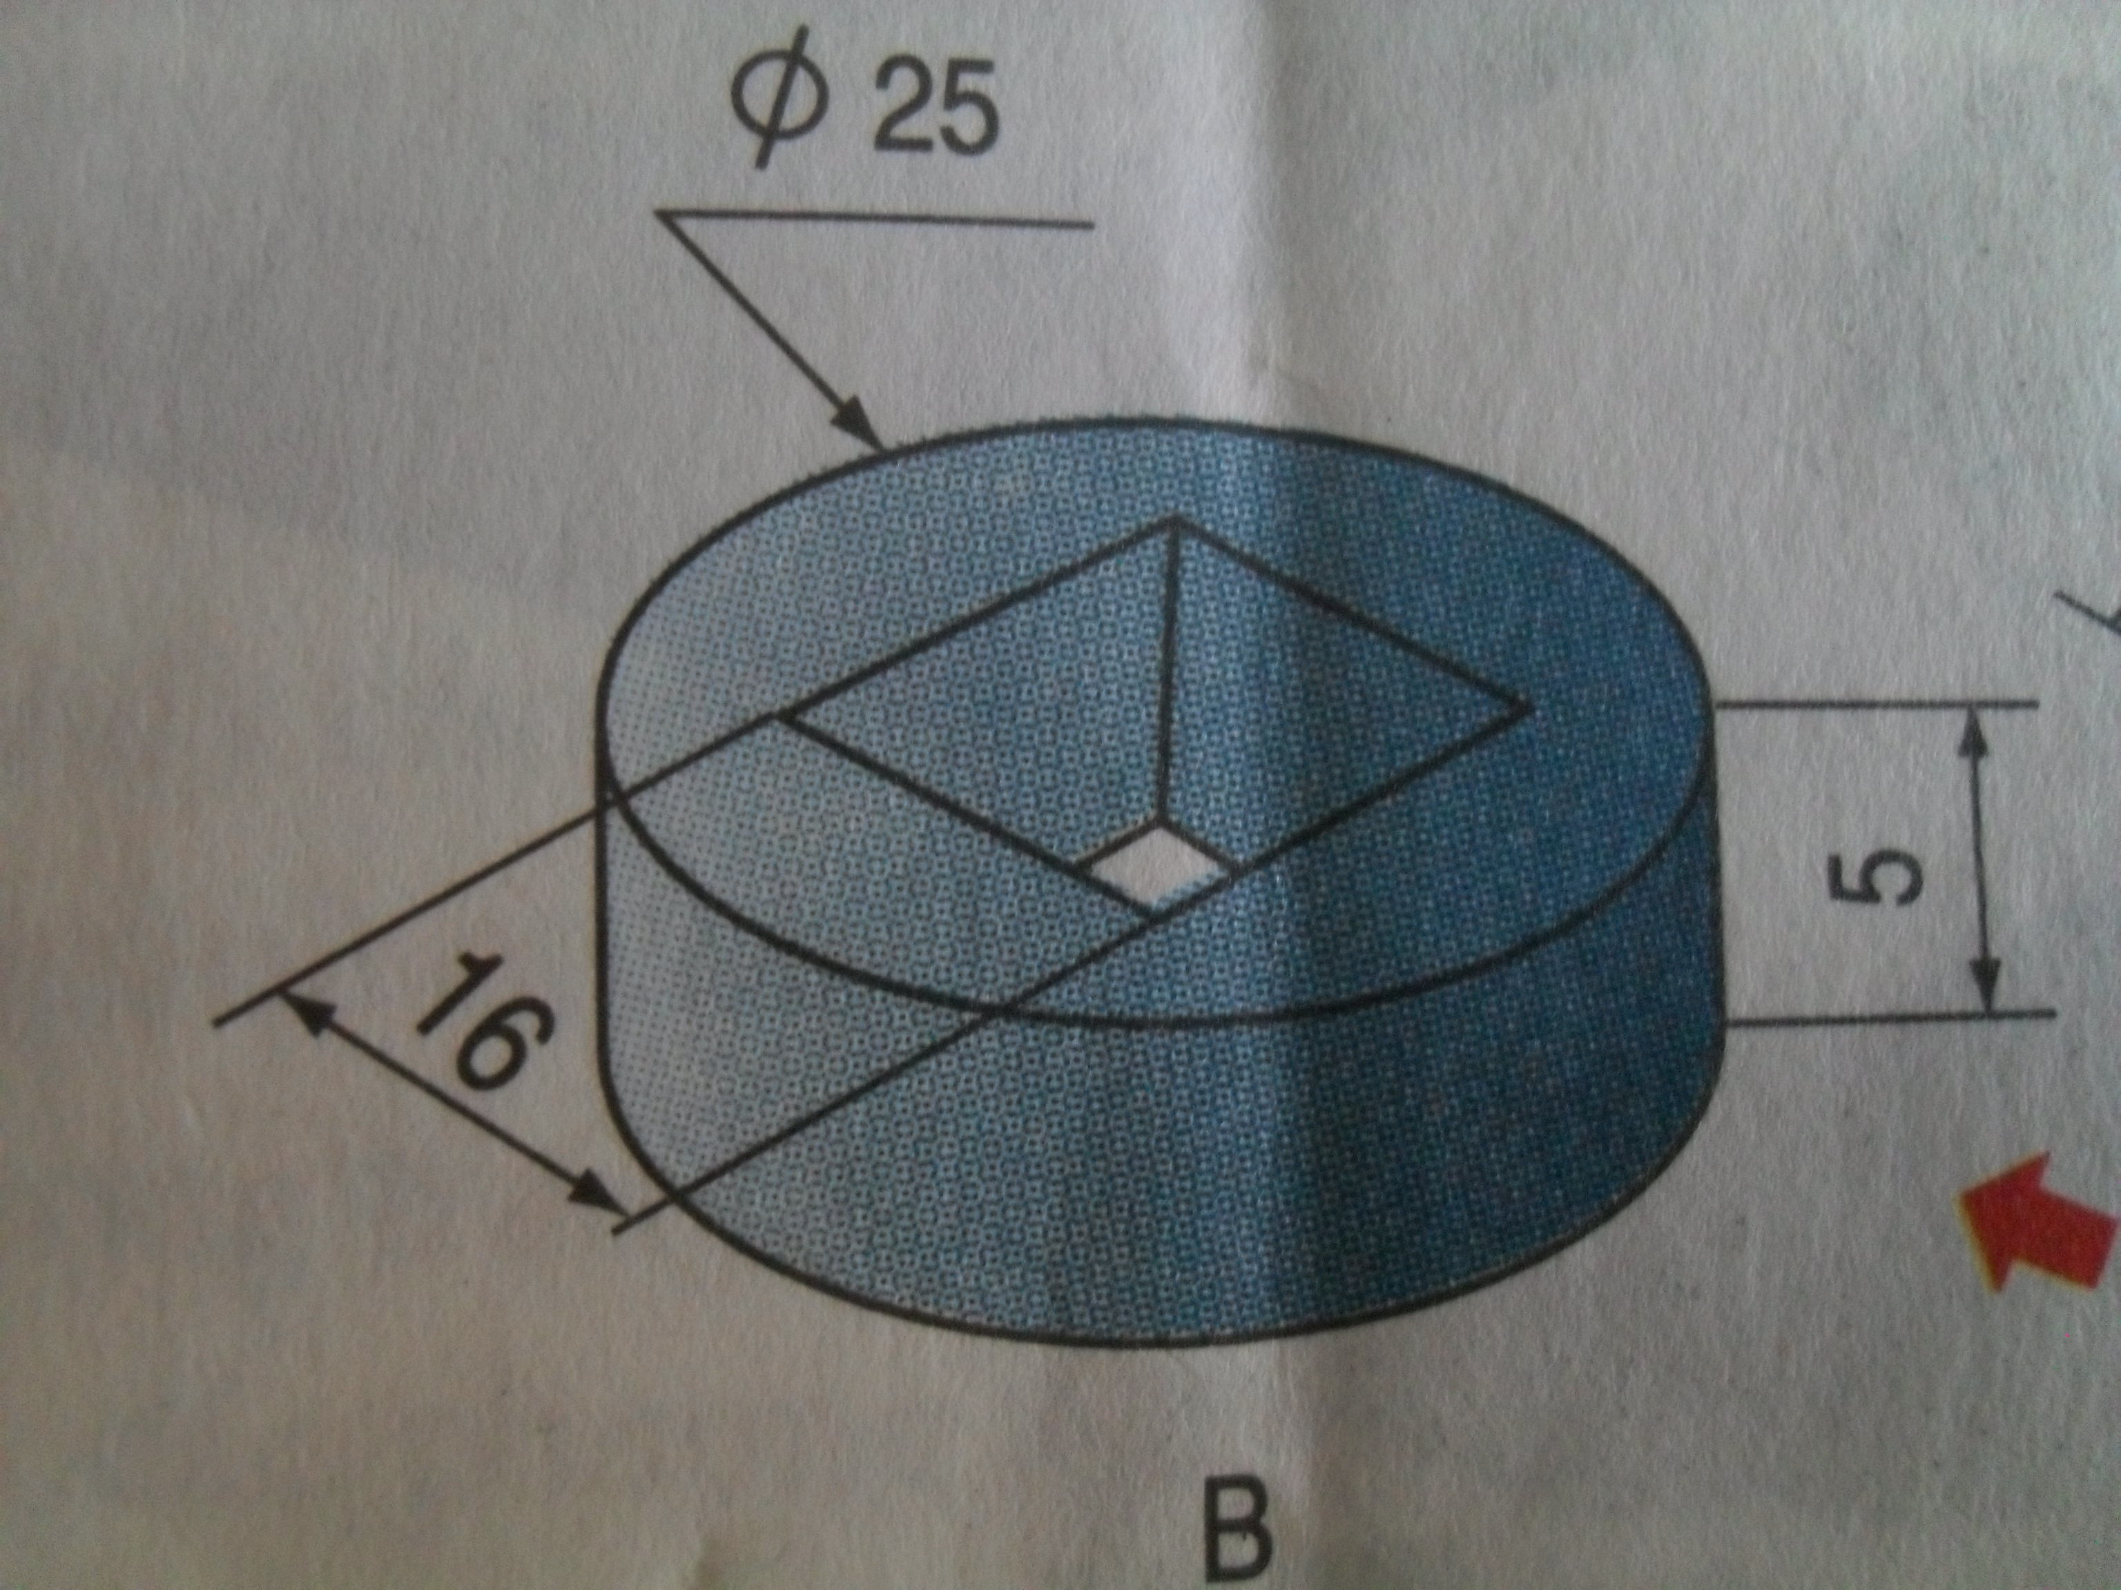
Câu 2 (1,5đ): Từ khổ giấy A0, em hãy chia khổ giấy đó thành các khổ giấy A1 và A2?
BÀI LÀM
…………………………………………………………………………………………………………………………………………………………………………………………………………………………………………………………………………………………………………………………………………………………………………………………………………………………………………………………………………………………………………………………………………………………………………………………………………………………………………………………………………………………………………………………………………………………………………………………………………………………………………………………………………………………………………………………………………………………………………………………………………………………………………………………………………………………………………………………………………………………………………………………………………………………………………………………………………………………………………………………………………………………………………………………………………………………………………………………………………………………………………………………………………………………………………………………………………………………………………………………………………………………………………………………………………………………………………………………………………………………………………………………………………………………………………………………………………………………………………………………………………………………………………………………………………………………………………………………………………………………………………………………………………………………………………………………………………………………………………………………………………………………………....................

UBND HUYỆN GIA LÂM | ĐÁP ÁN VÀ BIỂU ĐIỂM
Trường THCS Phù Đổng | ĐỀ KIỂM TRA GIỮA HKI- Môn CN 8
 | Tiết thứ: 19 (KHDH)
Năm học: 2023-2024 | Thời gian: 45 phút (không kể phát đề)
ĐỀ 1

PHẦN 1. PHẦN TRẮC NGHIỆM KHÁCH QUAN (4 điểm)
Mỗi câu trắc nghiệm trả lời đúng được 0,25 điểm.
Câu | 1 | 2 | 3 | 4 | 5 | 6 | 7 | 8 | 9 | 10 | 11 | 12 | 13 | 14 | 15 | 16
ĐA đúng | C | C | B | C | B | B | C | A | C | D | B | B | C | D | A | A
PHẦN 2. TỰ LUẬN (6 điểm)
Câu | Nội dung | Điểm
1 | - Vẽ đúng hình chiếu đứng  - Vẽ đúng hình chiếu bằng.  - Vẽ đúng hình chiếu cạnh.. | 1,5  1,5  1,5
2 | - Xác định trung điểm của chiều dài khổ A0, gập đôi tờ A0 tại điểm vừa xác định, ta được khổ giấy A1.  - Xác định trung điểm của chiều dài khổ A1, gập đôi tờ A1 tại điểm vừa xác định, ta được khổ giấy A2 | 0.75  0,75
---Hết---

Giáo viên ra đề: Đặng Thị Kim Thuý.

Giáo viên soát đề. Phù Đổng, Ngày 19 tháng 10 năm 2023.
BGH DUYỆT

Nguyễn Ngọc Thanh.

UBND HUYỆN GIA LÂM |  |  | BÀI KIỂM TRA GIỮA HKI- Môn Công nghệ 8
Trường THCS Phù Đổng |  |  | Tiết thứ: 19 (KHDH)
Năm học: 2023-2024 |  |  | Thời gian: 45 phút (không kể phát đề)
Họ và tên:................................ Lớp: ...................
 | Điểm | Lời phê của thầy cô giáo
ĐỀ 2
PHẦN 1.TRẮC NGHIỆM KHÁCH QUAN (4 điểm)
Hãy khoanh vào chữ cái đứng trước câu trả lời mà em cho là đúng:
Câu 1: Khổ giấy A3 được quy định trong TCVN 7285:2003 có kích thước:
- 594x420. B. 297x210. C. 297x420.
Câu 2: Trên bản vẽ kĩ thuật nét liền đậm được dùng để vẽ:
- Đường tâm, đường trục. B. Đường bao thấy, cạnh thấy. C. Đường bao khuất.
Câu 3: Trên bản vẽ kĩ thuật có ghi ‘Tỉ lệ 2:1” đó là:
- Tỉ lệ phóng to. B. Tỉ lệ thu nhỏ. C. Tỉ lệ giữ nguyên.
Câu 4: Mặt phẳng hình chiếu bằng là mặt phẳng:
- Mặt phẳng nằm ngang. B. Mặt phẳng bên phải. C. Mặt phẳng chính diện.
Câu 5: Hộp phấn là một khối đa diện thuộc hình:
- Hình lập phương. B. Hình hộp chữ nhật. C. Hình lăng trụ đều.
Câu 6: Trên một bản vẽ có 3 hình chiếu là hình tròn đó là bản vẽ của khối hình:
- Hình hộp chữ nhật. B. Hình trụ. C. Hình cầu.
Câu 7: Nội dung của bản vẽ lắp bao gồm:
- Hình biểu diễn, kích thước. B. Khung tên, bảng kê. C. Cả 2 đáp án trên.
Câu 8: Phát biểu nào sau đây đúng về trình tự đọc bản vẽ chi tiết:
- Khung tên-Hình biểu diễn-Kích thước-YCKT. B. Khung tên-Kích thước-YCKT
C. Hình biểu diễn- Kích thước- Khung tên- YCKT.
Câu 9: Bản vẽ chi tiết được dùng để:
- Chế tạo và kiểm tra sản phẩm. B. Lắp ráp và kiểm tra sản phẩm.
C. Dùng trong thiết kế, lắp ráp, kiểm tra và sử dụng sản phẩm.
Câu 10: Nội dung của một bản vẽ nhà bao gồm những hình biểu diễn:
A. Mặt đứng. B, Mặc bằng. C. Mặt cắt. D. Cả 3 đáp án trên.
Câu 11: So với bản vẽ lắp, bản vẽ chi tiết có thêm nội dung nào dưới đây:
A. YCKT. B. Bảng kê. C. Kích thước. D. Khung tên.
Câu 12: Bản vẽ chi tiết không có nội dung nào so với bản vẽ lắp:
A.Hình biểu diễn. B. Bảng kê. C. Kích thước. D. Khung tên.
Câu 13: Vật liệu cơ khí thông dụng bao gồm vật liệu:
- Kim loại. B. Phi kim loại. C. Cả 2 đáp án trên.
Câu 14: Kim loại màu gồm:
- Đồng và hợp kim đồng. B. Nhôm và hợp kim nhôm. C. Cả 2 đáp án trên.
Câu 15: Nhôm và hợp kim nhôm có đặc điểm:
- Màu vàng(đỏ), mềm, dễ kéo dài, dễ dát mỏng… B. Màu xám, cứng, giòn…
C. Màu trắng sáng, nhẹ, dễ kéo dài…
Câu 16: Gang thường được dùng làm:
A.Săm, lốp, ống dẫn. B.Dây dẫn điện, chi tiết máy. C.Vỏ động cơ, vỏ máy công nghiệp..
PHẦN 2. TỰ LUẬN (6 điểm).
Câu 1(4,5đ):Hãy vẽ hình đứng, hình chiếu bằng và hình chiếu cạnh của chi tiết A, theo kích thước đã cho?
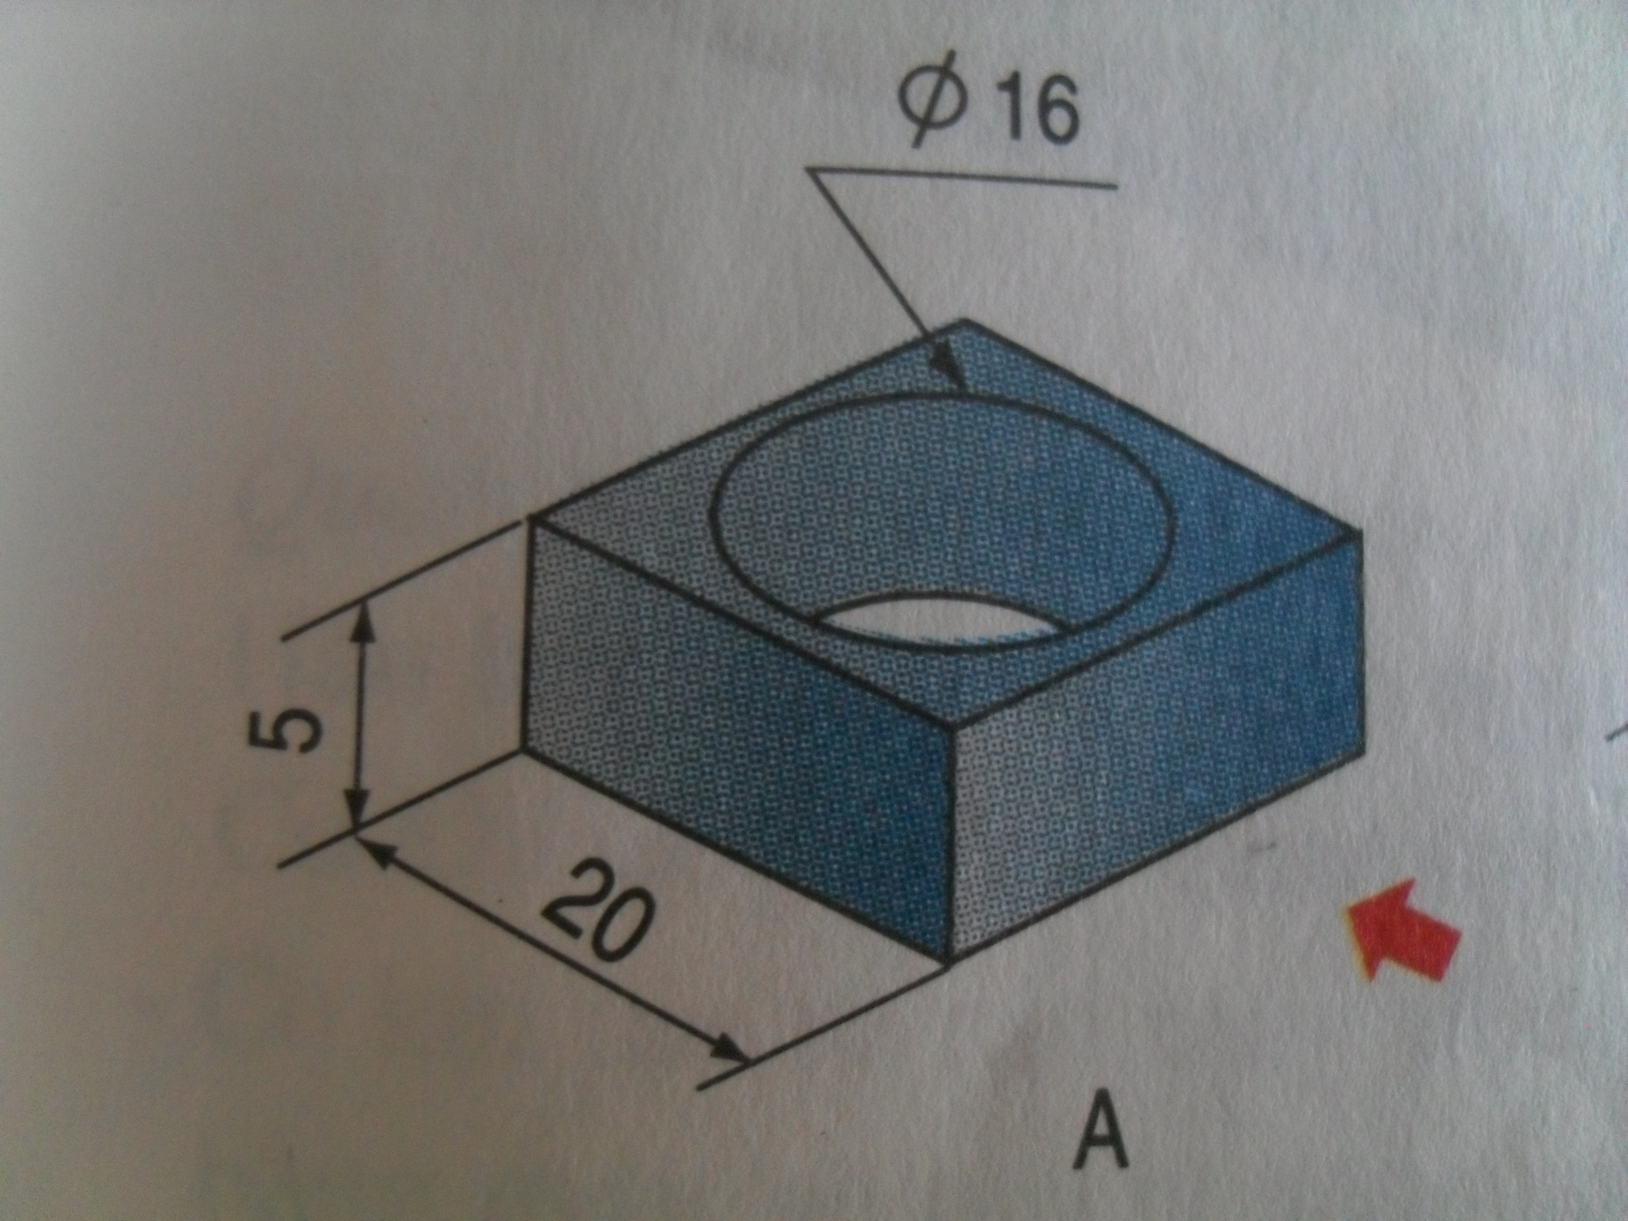
Câu 2 (1,5đ): Từ khổ giấy A2, em hãy chia khổ giấy đó thành các khổ giấy A3 và A4?
BÀI LÀM
…………………………………………………………………………………………………………………………………………………………………………………………………………………………………………………………………………………………………………………………………………………………………………………………………………………………………………………………………………………………………………………………………………………………………………………………………………………………………………………………………………………………………………………………………………………………………………………………………………………………………………………………………………………………………………………………………………………………………………………………………………………………………………………………………………………………………………………………………………………………………………………………………………………………………………………………………………………………………………………………………………………………………………………………………………………………………………………………………………………………………………………………………………………………………………………………………………………………………………………………………………………………………………………………………………………………………………………………………………………………………………………………………………………………………………………………………………………………………………………………………………………………………………………………………………………………………………………………………………………………………………………………………………………………………………………………………………………………………………………………………………………………………………………………………………………………………………………………………………………..
UBND HUYỆN GIA LÂM | ĐÁP ÁN VÀ BIỂU ĐIỂM
Trường THCS Phù Đổng | ĐỀ KIỂM TRA GIỮA HKI- Môn CN 8
 | Tiết thứ: 19 (KHDH)
Năm học: 2023-2024 | Thời gian: 45 phút (không kể phát đề)
ĐỀ 2

PHẦN 1. PHẦN TRẮC NGHIỆM KHÁCH QUAN (4 điểm)
Mỗi câu trắc nghiệm trả lời đúng được 0,25 điểm.
Câu | 1 | 2 | 3 | 4 | 5 | 6 | 7 | 8 | 9 | 10 | 11 | 12 | 13 | 14 | 15 | 16
ĐA đúng | C | B | A | A | B | C | C | A | A | D | A | B | C | C | C | C
PHẦN 2. TỰ LUẬN (6 điểm)
Câu | Nội dung | Điểm
1 | - Vẽ đúng hình chiếu đứng  - Vẽ đúng hình chiếu bằng.  - Vẽ đúng hình cạnh. | 1,5  1,5  1,5
2 | - Xác định trung điểm của chiều dài khổ A2, gập đôi tờ A2 tại điểm vừa xác định, ta được khổ giấy A3.  - Xác định trung điểm của chiều dài khổ A3, gập đôi tờ A3 tại điểm vừa xác định, ta được khổ giấy A4. | 0,75  0,75

---Hết---

Giáo viên ra đề: Đặng Thị Kim Thuý.

Giáo viên soát đề. Phù Đổng, Ngày 19 tháng 10 năm 2023.
BGH DUYỆT

Nguyễn Ngọc Thanh.

PHÒNG GD&ĐT GIA LÂM  TRƯỜNG THCS PHÙ ĐỔNG | MA TRẬN ĐỀ KIỂM TRA CUỐI KỲ I  NĂM HỌC 2023 - 2024  Môn:CÔNG NGHỆ 8
TT | Chương/Chủ đề | Nội dung/Đơn vị kiến thức | Mức độ đánh giá |  |  |  |  |  |  |  |  | Tổng % điểm
TT | Chương/Chủ đề | Nội dung/Đơn vị kiến thức | Nhận biết |  |  | Thông hiểu |  | Vận dụng |  | Vận dụng cao |  | Tổng % điểm
TT | Chương/Chủ đề | Nội dung/Đơn vị kiến thức | TNKQ |  | TL | TNKQ | TL | TNKQ | TL | TNKQ | TL | Tổng % điểm
1  2  3 | Bản vẽ kỹ thuật.  Cơ khí.  An toàn điện. | Một số tiêu chuẩn trình bày Bản vẽ kỹ thuật | 2  (TN1,2) |  |  |  |  |  |  |  |  | 2  0,5
1  2  3 | Bản vẽ kỹ thuật.  Cơ khí.  An toàn điện. | Hình chiếu vuông góc. |  |  |  | 3  (TN3,4,5) |  |  | 1  (TL 1) | 1  (TN6) |  | 5  5,5
1  2  3 | Bản vẽ kỹ thuật.  Cơ khí.  An toàn điện. | Vật liệu cơ khí. | 1  (TN7) |  |  |  |  | 1  (TN8) |  |  |  | 2  0,5
1  2  3 | Bản vẽ kỹ thuật.  Cơ khí.  An toàn điện. | Truyền và biến đổi chuyển động. | 1  (TN12) |  |  |  |  | 3  (TN9,10,11) |  |  | 1  (TL 2) | 5  2,5
1  2  3 | Bản vẽ kỹ thuật.  Cơ khí.  An toàn điện. | Gia công cơ khí bằng tay. | 1  (TN13) |  |  |  |  |  |  |  |  | 1  0,25
1  2  3 | Bản vẽ kỹ thuật.  Cơ khí.  An toàn điện. | Biện pháp an toàn điện. |  |  |  |  |  | 2  (TN14,15) |  |  |  | 2  0,5
1  2  3 | Bản vẽ kỹ thuật.  Cơ khí.  An toàn điện. | Sơ cứu người bị tai nạn điện. |  |  |  | 1  (TN16) |  |  |  |  |  | 1  0,25
Tổng số câu |  |  | 5  1,25 |  |  | 4  1 |  | 6  1,5 | 1  4,5 | 1  0,25 | 1  1,5 | 18  10
Tỉ lệ % |  |  | 12,5 % |  |  | 10% |  | 60% |  | 17,5% |  | 100
Tỉ lệ chung |  |  | 22,5% |  |  |  |  | 77,5% |  |  |  | 100%

PHÒNG GD&ĐT GIA LÂM  TRƯỜNG THCS PHÙ ĐỔNG | ĐẶC TẢ ĐỀ KIỂM TRA CUỐI KỲ I  NĂM HỌC 2023 - 2024  Môn:CÔNG NGHỆ 8
TT | Chủ đề |  | Mức độ đánh giá | Số câu hỏi theo mức độ nhận biết
TT |  |  | Mức độ đánh giá | Nhận biết | Thông hiểu | Vận dụng | Vận dụng cao
1  2  3 | Bản vẽ kỹ thuật.  Cơ khí.  An toàn điện. | Một số tiêu chuẩn trình bày Bản vẽ kỹ thuật | Nhận biết:  – Nhận biết được các khổ giấy, quy ước nét vẽ.  Thông hiểu:  - Biết được khái niệm cá hình chiếu, vị trí các hình chiếu trong BVKT. | 2  (TN1,2)
1  2  3 | Bản vẽ kỹ thuật.  Cơ khí.  An toàn điện. | Hình chiếu vuông góc. | Thông hiểu:  - Biết được cách vẽ các hình chiếu  Vận dụng cao:  – Vận dụng được kiến thức đã học vào giải quyết những vấn đề thực tiễn(vẽ được hình chiếu của một vật thể bất kỳ). |  | 3  (TN3,4,5) | 1  (TL 1) | 1  (TN6)
1  2  3 | Bản vẽ kỹ thuật.  Cơ khí.  An toàn điện. | Vật liệu cơ khí. | Nhận biết:  - Nhận biết được các vật liệu Vận dụng:  - Nhận biết các bộ phận của xe đạp làm bằng vật liệu gì. | 1  (TN7) |  | 1  (TN8)
1  2  3 | Bản vẽ kỹ thuật.  Cơ khí.  An toàn điện. | Truyền và biến đổi chuyển động. | Nhận biết:  - Nhận biết công thức tính tỉ số truyền.  Vận dụng: Tính tỉ số truyền. | 1  (TN12) |  | 3  (TN9,10,11 | 1  (TL2)
1  2  3 | Bản vẽ kỹ thuật.  Cơ khí.  An toàn điện. | Gia công cơ khí bằng tay. | Nhận biết:  - Biết được các dụng cụ gia công cơ khí bằng tay. | 1  (TN13)
1  2  3 | Bản vẽ kỹ thuật.  Cơ khí.  An toàn điện. | Biện pháp an toàn điện. | Vận dụng:  - Biết được các biện pháp an toàn điện. |  |  | 2  (TN 14,15)
1  2  3 | Bản vẽ kỹ thuật.  Cơ khí.  An toàn điện. | Sơ cứu người bị tai nạn điện. | Thông hiểu: Cách cứu người khi bị tai nạn điện. | 1  (TN16).

PHÒNG GD&ĐT GIA LÂM  TRƯỜNG THCS PHÙ ĐỔNG  ĐỀ CHÍNH THỨC  (Đềgồm: 2 trang)  Họ và tên:................................ ………  Lớp: ................... | BÀI KIỂM TRA CUỐI KỲ I  NĂM HỌC 2023 - 2024  Môn: CÔNG NGHỆ 8  Thời gian làm bài: 45 phút.
Điểm | Lời phê của thầy cô giáo
ĐỀ 1
PHẦN 1.TRẮC NGHIỆM (4 điểm).
Hãy khoanh vào chữ cái đứng trước câu trả lời mà em cho là đúng:
Câu 1: Khổ giấy A0 được quy định trong TCVN 7285:2003 có kích thước:
- 1189x841 B. 594x841. C. 594x420. D. 297x420.
Câu 2: Trên bản vẽ kĩ thuật nét đứt mảnh được dùng để vẽ:
- Đường bao thấy, cạnh thấy. B. Đường kích thước, đường gióng.
C. Đường bao khuất, cạnh khuất.
Câu 3: Mặt phẳng hình chiếu đứng là mặt phẳng:
- Mặt phẳng nằm ngang. B. Mặt phẳng bên phải. C. Mặt phẳng chính diện.
Câu 4: Hình chiếu đứng là hình chiếu:
- Từ trên xuống B. Từ trước tới. C. Từ trái sang phải.
Câu 5: Trong bản vẽ kỹ thuật hình chiếu bằng có vị trí nằm ở:
- Góc trên bên trái bản vẽ. B. Dưới hình chiếu đứng. C. Bên phải hình chiếu đứng.
Câu 6: Nếu đặt mặt đáy của hình trụ song song với mặt phẳng chiếu cạnh, thì hình chiếu cạnh đó có hình dạng gì?
A. Hình chữ nhật. B. Hình tam giác. C. Hình tròn.
Câu 7: Vật liệu kim loại gồm:
- Kim loại đen, cao su. B. Kim loại đen, kim loại màu. C. Chất dẻo, cao su.
Câu 8: Những bộ phận nào sau đây của chiếc xe đạp được làm bằng kim loại:
A. Đùi đĩa xe, vành xe. B. Lốp xe, xăm xe. C. Lốp xe, vành xe.
Câu 9: Đĩa xích của xe đạp có 50 răng, đĩa líp có 20 răng. Tỉ số truyền i sẽ là:
A. 0,4. B. 2,5. C. 1,5.
Câu 10: Trong truyền động đai bánh dẫn quay nhanh hơn bánh bị dẫn khi:
A. i = 1. B, i >1. C. i < 1.
Câu 11: Trong truyền động ăn khớp bánh có số răng ít hơn sẽ quay:
- Nhanh hơn. B. Chậm hơn. C. Bằng nhau.
Câu 12: Công thức tính tỉ số truyền của truyền động ăn khớp là:
- i = Z B. i= Z₁ C. i = Z₂
Z₂ Z₁
Câu 13: Dụng cụ gia công gồm:
- Dụng cụ lấy dấu. B. Búa, đục, cưa, dũa….. C. Cả 2 đáp án trên.
Câu 14: Hành động nào sau đây là đúng:
- Chơi đùa và trèo lên cột điện cao áp. B. Thả diều gần đường dây điện.
C. Không xây nhà gần sát đường dây điện cao áp.
Câu 15: Khi sửa chữa điện cần:
- Cắt nguồn điện. B. Không cắt nguồn điện. C. Cắt nguồn điện và treo biển báo.
Câu 16: Khi gặp người bị tai nạn về điện:
- Tách nạn nhân ra khỏi nguồn điện. B. Sơ cứu, gọi xe cứu thương.
C. Cả 2 đáp án trên
PHẦN 2: TỰ LUẬN(6 điểm).
Câu 1(4,5đ): Hãy vẽ 3 hình chiếu đứng, hình chiếu bằng, hình chiếu cạnh và ghi kích thước theo yêu cầu trên bản vẽ kĩ thuật? (Tỉ lệ 1:1).
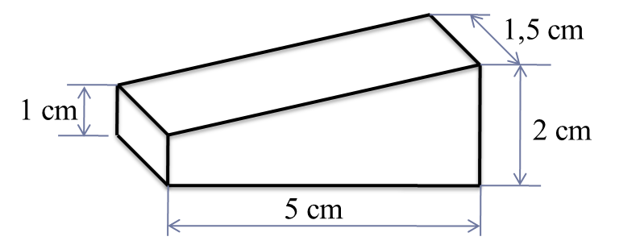
Câu 2(2đ): Đĩa xích của xe đạp có 48 răng, đĩa líp 24 răng. Tính tỉ số truyền i và cho biết chi tiết nào quay nhanh hơn?
BÀI LÀM
…………………………………………………………………………………………………………………………………………………………………………………………………………………………………………………………………………………………………………………………………………………………………………………………………………………………………………………………………………………………………………………………………………………………………………………………………………………………………………………………………………………………………………………………………………………………………………………………………………………………………………………………………………………………………………………………………………………………………………………………………………………………………………………………………………………………………………………………………………………………………………………………………………………………………………………………………………………………………………………………………………………………………………………………………………………………………………………………………………………………………………………………………………………………………………………………………………………………………………………………………………………………………………………………………………………………………………………………………………………………………………………………………………………………………………………………………………………………………………………………………………………………………………………………………..................................................................................................................................................................................................................................................................................................................................................................................................................................................................................................................................................................................................................................................................................................................................................................................................................................................................................................................................................................................................................................................................................................................................................................................................................................................

PHÒNG GD&ĐT GIA LÂM  TRƯỜNG THCS PHÙ ĐỔNG | ĐÁP ÁN, HƯỚNG DẪN CHẤM  ĐỀ KIỂM TRA CUỐI KỲ I  NĂM HỌC 2023 -2024  Môn: CÔNG NGHỆ 8
ĐỀ 1
PHẦN 1. PHẦN TRẮC NGHIỆM (4 điểm)
Mỗi câu trắc nghiệm trả lời đúng được 0,25 điểm.
Câu | 1 | 2 | 3 | 4 | 5 | 6 | 7 | 8 | 9 | 10 | 11 | 12 | 13 | 14 | 15 | 16
ĐA đúng | A | C | C | B | B | C | B | A | B | B | A | C | C | C | C | C
PHẦN 2. TỰ LUẬN (6 điểm)
Câu | Nội dung | Điểm
1 | - Vẽ đúng hình chiếu đứng  - Vẽ đúng hình chiếu bằng.  - Vẽ đúng hình cạnh.  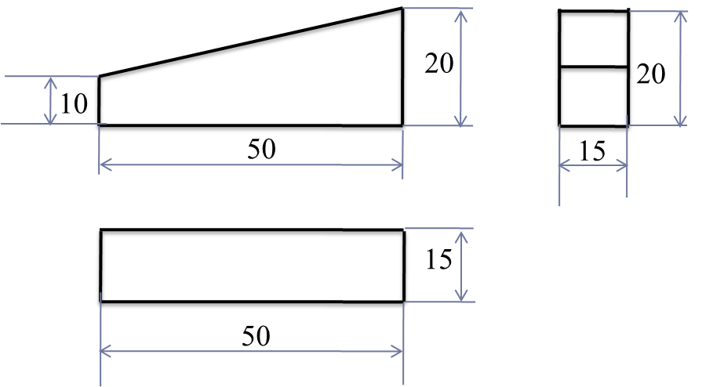 | 1,5  1,5  1,5
2 | - Tóm tắt đúng.  - Tính đúng i=2.  - Đĩa líp quay nhanh hơn. | 0,5  0,5  0,5

---Hết---

Giáo viên ra đề: Đặng Thị Kim Thuý.

Giáo viên soát đề. Phù Đổng, Ngày 19 tháng 10 năm 2023.
BGH DUYỆT

Nguyễn Ngọc Thanh.

PHÒNG GD&ĐT GIA LÂM  TRƯỜNG THCS PHÙ ĐỔNG  ĐỀ CHÍNH THỨC  (Đềgồm: 2 trang)  Họ và tên:................................ ………  Lớp: ................... | BÀI KIỂM TRA CUỐI KỲ I  NĂM HỌC 2023 - 2024  Môn: CÔNG NGHỆ 8  Thời gian làm bài: 45 phút.
Điểm | Lời phê của thầy cô giáo
ĐỀ 2
PHẦN 1.TRẮC NGHIỆM (4 điểm).
Hãy khoanh vào chữ cái đứng trước câu trả lời mà em cho là đúng:
Câu 1: Khổ giấy A1 được quy định trong TCVN 7285:2003 có kích thước:
A.1189x841 B. 594x841. C. 594x420. D. 297x420.
Câu 2: Trên bản vẽ kĩ thuật nét liền đậm được dùng để vẽ:
- Đường bao thấy, cạnh thấy. B. Đường kích thước, đường gióng.
C. Đường bao khuất, cạnh khuất.
Câu 3: Mặt phẳng hình chiếu bằng là mặt phẳng:
- Mặt phẳng nằm ngang. B. Mặt phẳng bên phải. C. Mặt phẳng chính diện.
Câu 4: Hình chiếu cạnh là hình chiếu:
- Từ trên xuống B. Từ trước tới. C. Từ trái sang phải.
Câu 5: Trong bản vẽ kỹ thuật hình chiếu đứng có vị trí nằm ở:
- Góc trên bên trái bản vẽ. B. Dưới hình chiếu đứng. C. Bên phải hình chiếu đứng.
Câu 6: Nếu đặt mặt đáy của 1 hình nón tròn xoay song song với mặt phẳng chiếu cạnh, thì hình chiếu cạnh đó có hình dạng gì?
A. Hình chữ nhật. B. Hình tam giác. C. Hình tròn.
Câu 7: Vật liệu phi kim loại gồm:
- Kim loại đen, cao su. B. Kim loại đen, kim loại màu. C. Chất dẻo, cao su.
Câu 8: Những bộ phận nào sau đây của chiếc xe đạp được làm bằng phi kim loại:
A. Đùi đĩa xe, vành xe. B. Lốp xe, xăm xe. C. Lốp xe, vành xe.
Câu 9: Đĩa xích của xe đạp có 48 răng, đĩa líp có 20 răng. Tỉ số truyền i sẽ là:
A. 2,4. B. 2,5. C. 1,5.
Câu 10: Trong truyền động đai bánh dẫn quay chậm hơn bánh bị dẫn khi:
A. i = 1. B, i >1. C. i < 1.
Câu 11: Trong truyền động ăn khớp bánh có số răng nhiều hơn sẽ quay:
- Nhanh hơn. B. Chậm hơn. C. Bằng nhau.
Câu 12: Công thức tính tỉ số truyền của truyền động đai là:
- i = D B. i= D₁ C. i = D₂
D₂ D₁
Câu 13: Dụng cụ đo và kiểm tra gồm:
- Thước lá. B. Thước cặp. C. Cả 2 đáp án trên.
Câu 14: Hành động nào sau đây là đúng:
- Chơi đùa và trèo lên cột điện cao áp. B. Thả diều gần đường dây điện.
C. Không xây nhà gần sát đường dây điện cao áp.
Câu 15: Khi sửa chữa điện cần:
- Cắt nguồn điện. B. Không cắt nguồn điện. C. Cắt nguồn điện và treo biển báo.
Câu 16: Khi gặp người bị tai nạn về điện:
A.Tách nạn nhân ra khỏi nguồn điện. B. Sơ cứu, gọi xe cứu thương.
C. Cả 2 đáp án trên
PHẦN 2: TỰ LUẬN(6 điểm).
Câu 1(4,5đ): Hãy vẽ 3 hình chiếu đứng, hình chiếu bằng, hình chiếu cạnh và ghi kích thước theo yêu cầu trên bản vẽ kĩ thuật? (Tỉ lệ 1:1).
Câu 2(2đ): Đĩa xích của xe đạp có 50 răng, đĩa líp 20 răng. Tính tỉ số truyền i và cho biết chi tiết nào quay nhanh hơn?
BÀI LÀM
………………………………………………………………………………………………………………………………………………………………………………………………………………………………………………………………………………………………………………………………………………………………………………………………………………………………………………………………………………………………………………………………………………………………………………………………………………………………………………………………………………………………………………………………………………………………………………………………………………………………………………………………………………………………………………………………………………………………………………………………………………………………………………………………………………………………………………………………………………………………………………………………………………………………………………………………………………………………………………………………………………………………………………………………………………………………………………………………………………………………………………………………………………………………………………………………………………………………………………………………………………………………………………………………………………………………………………………………………………………………………………………………………………………………………………………………………………………………………………………………………………………………………………………………….................................................................................................................................................................................................................................................................................................................................................................................................................................................................................................................................................................................................................................................................................................................................................................................................................................................................................................................................................................................................................................................................................
PHÒNG GD&ĐT GIA LÂM  TRƯỜNG THCS PHÙ ĐỔNG | ĐÁP ÁN, HƯỚNG DẪN CHẤM  ĐỀ KIỂM TRA CUỐI KỲ I  NĂM HỌC 2023 -2024  Môn: CÔNG NGHỆ 8
ĐỀ 2
PHẦN 1. PHẦN TRẮC NGHIỆM (4 điểm)
Mỗi câu trắc nghiệm trả lời đúng được 0,25 điểm.
Câu | 1 | 2 | 3 | 4 | 5 | 6 | 7 | 8 | 9 | 10 | 11 | 12 | 13 | 14 | 15 | 16
ĐA đúng | B | A | A | C | A | C | C | B | A | C | B | C | C | C | C | C
PHẦN 2. TỰ LUẬN (6 điểm)
Câu | Nội dung | Điểm
1 | - Vẽ đúng hình chiếu đứng  - Vẽ đúng hình chiếu bằng.  - Vẽ đúng hình cạnh. | 1,5  1,5  1,5
2 | - Tóm tắt đúng.  - Tính đúng i=2,5.  - Đĩa líp quay nhanh hơn. | 0,5  0,5  0,5

---Hết---

Giáo viên ra đề: Đặng Thị Kim Thuý.

Giáo viên soát đề. Phù Đổng, Ngày 19 tháng 10 năm 2023.
BGH DUYỆT

Nguyễn Ngọc Thanh.

